Акция «Чериковщина помнит» в Черикове.
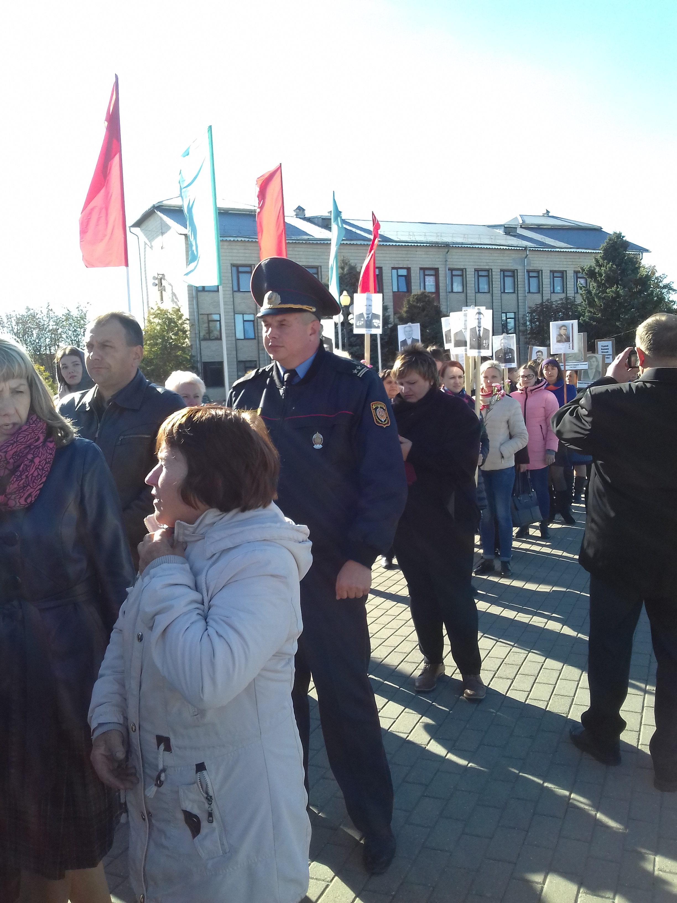

1 октября 2018 года сотрудники и гражданский персонал Чериковского отделения Департамента охраны приняли участие в митинге, посвященном 75-летию со дня освобождения Чериковского района от немецко-фашистских захватчиков. Праздничные мероприятия в городе начались с вахты памяти: у памятного знака в честь 50-летия со дня освобождения Чериковского района от немецко-фашистских захватчиков (городская площадь); у братской могилы (парк Победы); у памятного знака в честь воинов, партизан, подпольщиков (сквер по ул.Болдина).
На центральной площади собрались представители трудовых коллективов, жители города, молодежь и школьники, с портретами родственников – фронтовиков, партизан и подпольщиков. Тех, кто сложил свои головы в боях под Москвой и под Ржевом тех, кто брал Берлин и сражался в подполье. Маршрут следования «Чериковщина помнит» пролег от центральной площади города до парка Победы, где состоялся с праздничный митинг «Победу чтим! Героев помним».
Артур Козырев
Командир взвода милиции Чериковского отделения Департамента охраны МВД
Республики Беларусь
лейтенант милиции

